Les Yvelines lancent les Assises de la ruralité

Atout majeur des Yvelines, les territoires ruraux représentent également des secteurs en attente, mus par des préoccupations et des inquiétudes qui leur sont propres. Fort de ce constat, une large consultation est organisée à l’initiative du Département auprès de l’ensemble des acteurs de ces espaces : les Assises de la Ruralité.

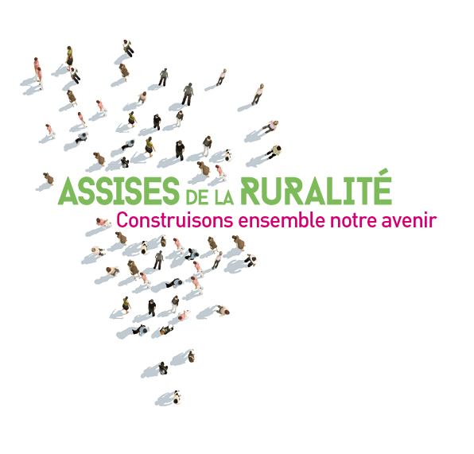
Les Assises de la Ruralité se dérouleront de septembre 2015 à mars 2016. Une consultation sera menée tout au long de l’automne. Elle sera suivie d’une phase d’analyse des échanges (janvier- février 2016) et d’une demi-journée de restitution (début mars 2016).

L’objectif des Assises de la Ruralité est double :
- mieux cerner les réalités, les besoins et les enjeux ruraux,
- permettre aux citoyens d’être associés à l’élaboration de la politique du Département en faveur de leurs territoires pour les années à venir.

« J’ai souhaité proposer une consultation la plus large possible de l’ensemble des acteurs de la ruralité, afin que chacun puisse s’exprimer sur les enjeux de son territoire, sur sa perception de la ruralité, sur ce qu’elle compte comme atouts, ce qu’elle induit comme besoins et, parfois, ce qu’elle implique comme contraintes. » précise Pierre Bédier, Président du Conseil départemental.

De nombreux évènements seront proposés et mis en place afin que chacun puisse s’exprimer dans le cadre de cette consultation, à laquelle l’ensemble des habitants, actifs, entrepreneurs, associations ou élus des communes rurales seront étroitement liés.

Pauline Winocour-Lefèvre, Vice-présidente du Conseil départemental déléguée aux Ruralités est chargée d’organiser la tenue de ces Assises.

Cinq grandes réunions publiques sont d’ores et déjà programmées à l’initiative du Département :
- le vendredi 6 novembre à 20 heures à l’Hippodrome de Rambouillet,
- le jeudi 12 novembre à 20 heures au Centre polyvalent d’Yvette à Levis-Saint-Nom,
- le vendredi 20 novembre à 20 heures à la Salle des fêtes de Houdan,
- le jeudi 26 novembre à 20 heures au Foyer rural de Jouars-Pontchartrain,
- le jeudi 3 décembre à 20 heures au Centre Louis-Jouvet à Bonnières-sur-Seine.

Il est également proposé à chaque maire qui le souhaite d’organiser une réunion publique dans sa commune.

Pour en savoir plus et suivre le programme des Assises de la Ruralité : www.yvelines.fr/assises-ruralite
________________________________________________________________
CONTACT PRESSE : Alexia Borras – Tél. : 06 65 72 86 35 - aborras@yvelines.fr
________________________________________________________________

